|  |  |  |  |  |  |  |  |
| --- | --- | --- | --- | --- | --- | --- | --- |
| Nafn eiganda | | | Kennitala | | Netfang | | **Dagsetning** |
|  | | |  | |  | |  |
| Heiti | | | Nr. | Land nr. | | Mhl. | **Nr. erindis** |
|  | | |  |  | |  |  |
|  | | | | | | | |
| **0.00 Skipulagsskilmálar og aðrar kvaðir.** | | | | | | | |
| 0.01 | *Mannvirkið og notkun þess samræmast skipulagsáætlunum á svæðinu eða fyrir liggur samþykkt sveitarstjórnar vegna leyfisumsóknar skv. ákvæðum skipulagslaga.* | | | | | | |
| 0.02 |  | **Aðalskipulag** | | | | | |
| 0.03 |  | Umsögn skipulagsnefndar | | | | | |
| 0.04 |  | **Deiliskiplag** | | | | | |
| 0.05 |  | Umsögn skipulagsfulltrúa | | | | | |
| 0.06 |  | **Grenndarkynning** | | | | | |
| 0.07 |  | Samþykkt í bæjarstjórn, setja í ath. Fundar nr. dagsetning | | | | | |
| 0.08 |  | **Aðrar kvaðir t.d. Minjastofnun** | | | | | |
| **1.00 Uppdrættir, skráningartafla** | | | | | | | |
| 1.01 | *Aðalupprættir hafa verið yfirfarnir og leyfisveitandi hefur áritað þá til staðfestingar á samþykki.* | | | | | | |
| 1.02 |  | Aðaluppdrættir | | | | | |
| 1.03 |  | Skráningartafla í Excel | | | | | |
| **2.00 Byggingarleyfisgjöld** | | | | | | | |
| 2.01 | *Byggingarleyfisgjöld og önnur tilskilin gjöld hafa verið greidd, svo sem gatnagerðargjald samkvæmt ákvæðum laga um gatnagerðargjald eða gjald fyrir skipulagsvinnu samkvæmt ákvæðum skipulagslaga, eða samið um greiðslu þeirra. Undanskilin eru þó gjöld sem falla ekki í gjalddaga fyrr en við útgáfu byggingarleyfis.* | | | | | | |
| 2.02 |  | Gjöld komin til innheimtufulltrúa | | | | | |
| **3.00 Byggingarstjóri (sjá fylgiskjal)** | | | | | | | |
| 3.01 | *Byggingarstjóri hefur undirritað yfirlýsingu um ábyrgð sína og afhent leyfis­veitanda undirritaða ábyrgðaryfirlýsingu þeirra iðnmeistara sem ábyrgð munu bera á einstökum verkþáttum.* | | | | | | |
| 3.02 |  | **Ábyrgðaryfirlýsing byggingarstjóra** | | | | | |
| 3.03 |  | Staðfesting um tryggingu byggingarstjóra | | | | | |
| 3.04 |  | Gæðastjórnunarkerfi | | | | | |
| 3.05 |  | **Ábyrgðaryfirlýsing iðnmeistara** | | | | | |
| 3.06 |  | Gæðastjórnunarkerfi | | | | | |
| 4.**00 Hönnunarstjóri (sjá fylgiskjal)** | | | | | | | |
| 4.01 | *Hönnunarstjóri hefur lagt fram yfirlit um innra eftirlit við framkvæmd hönnunar og yfirlit um ábyrgðarsvið einstakra hönnuða og áritað það til staðfestingar á því að um tæmandi yfirlit sé að ræða. Yfirlitið skal afhent samtímis hönnunargögnum.* | | | | | | |
| 4.02 |  | Hönnunarstjóri skráður hjá MVS ásamt gæðastjórnunarkerfi. | | | | | |
| 4.03 |  | Greinargerð hönnunarstjóra um ábyrgð hönnuða. | | | | | |
| **5.00 Yfirlit hönnunarstjóra um innra eftirlit við framkvæmd hönnunar.** | | | | | | | |
| 5.01 | *Sjá d-líð 2mgr. 2.4.1. gr. byggingarreglugerðar. ATH: Byggingarfulltrúi getur óskað um afrit af niðurstöðum innra eftirlits.* | | | | | | |
| 5.02 |  | Yfirlýsing hönnunarstjóra hefur verið lagt fram | | | | | |
| **6.00 Yfirlýsing frá byggingarstjóra um hve langt er verk við húsið komið** | | | | | | | |
| 6.01 |  | Yfirlýsing byggingarstjóra hefur verið lagt fram | | | | | |
| **7.00 Byggingarstjóri er búinn að framkvæma áfangaúttektir og skrá þær í rafræn kerfi MVS** | | | | | | | |
| 7.01 | *Áfangaúttektir skulu gerðar á einstökum verkþáttum mannvirkjagerðar þar sem byggingarstjóri eða eftirlitsaðili kannar hvort viðkomandi þáttur sé í samræmi við samþykkt hönnunargögn, lög um byggingarvörur og reglugerðir sem settar eru skv. þeim, lög um mannvirki og ákvæði þessarar reglugerðar [á grundvelli ákvæða skoðunarhandbókar og skoðunarlista].* | | | | | | |
| 7.02 |  | Áfangaúttektir byggingarstjóra eru skráðar í Byggingargátt | | | | | |
| **8.00 Samþykkt hönnunargögn sem samsvara 6. Líð hér að ofan** | | | | | | | |
| 8.01 | *Þar sem áfangaúttektir eru gerðar á grundvelli samþykkta hönnunargagna, mikilvægt er að samþykki leyfisveitanda liggur fyrir* | | | | | | |
| 8.02 |  | Hönnunargögn samþykkt | | | | | |
| 9**.00 Annað** | | | | | | | |
| 9.01 |  | Skrá yfir teikningar | | | | | |
| 9.02 |  | Lóðablað *ath. Mæli og hæðarblað, ef byggingarfulltrúi á að setja út byggingu.* | | | | | |
| 9.03 |  | Lóðaleigusamningur - Eignaskiptayfirlýsing | | | | | |
| 9.04 |  | Samþykki landeiganda | | | | | |
| Athugasemdir: | | | | | | | |

Byggingarfulltrúi Sveitarfélagsins Hornafjarðar

**Vegna framkvæmdar við**______________________________________________________

**Tegund byggingar**____________________________________________________________

**Höfundur aðaluppdrátta**__________________________________**Kt.:** _________________

**Verknr.**__________________**Teikningnr**________________**Dags.teikn**_________________

**Ég undirritaður**____________________________________ **Kt.:** ______________________

***Sem fullnægi kröfum um byggingarstjóra, sbr. 27. gr. Lög um mannvirki nr. 160/2010, tek að mér stjórn og umsýslu með framkvæmd við ofangreint mannvirki og ábyrgist , að það verði byggt í samræmi við samþykkta uppdrætti, veitt leyfi, lög og reglugerðir, sem við kunna að eiga sbr.28, 29, 30 og 31. Fyrrgreindra laga. Jafnframt fylgir á blaði þessu áritun löggildra iðnmeistara, sem með undirskrift sinni skuldbinda sig til að taka að sér og bera ábyrgð, hver á sínu sviði, á ofangreindri framkvæmd, sbr. 32. Laga um mannvirki. nr. 160/2010***

Athugasemdir

|  |  |  |  |  |
| --- | --- | --- | --- | --- |
| *húsasmíðameistari |  | kennitala |  |  |
| *múrarameistari | kennitala |
| *pípulagningameistari | kennitala |
| *rafvirkjameistari | kennitala |
| stálvirkjameistari | kennitala |
| blikksmíðameistari | kennitala |
| málarameistari | kennitala |

***Með undirskrift sinni hér að neðan staðfesta eigandi og byggingarstjóri að framkvæmdir við einstaka verkþætti muni ekki hefjast fyrr en samþykkti uppdrættir af viðkomandi verkhluta liggi fyrir.***

**Höfn** __________

|  |  |
| --- | --- |
| **Undirskrift og kennitala Byggingarstjóra** |  |

**Dags. móttöku:**

|  |  |
| --- | --- |
| **undirskrift eiganda** |  |
| **Byggingarfulltrúi** |

|  |  |  |  |  |  |
| --- | --- | --- | --- | --- | --- |
| Nafn eiganda | Kennitala | | Netfang | | **Dagsetning** |
|  |  | |  | |  |
| Heiti | Nr. | Land nr. | | Mhl. | **Nr. erindis** |
|  |  |  | |  |  |

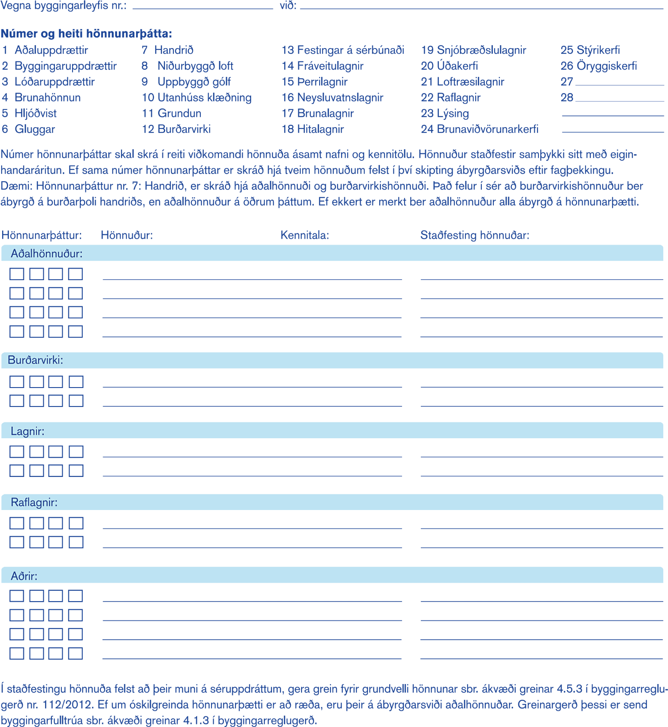

Dags. móttöku:

|  |  |
| --- | --- |
| undirskrift og kennitala hönnunarstjóra |  |
| Byggingarfulltrúi |